**Базы данных**

**Лабораторная работа 1**

**выполнил Орол Вадим, 751002,**

**Вариант 6**

**Задание 1**

Напишите запрос на создание новой базы данных с именем NewDatabase используя инструкцию CREATE DATABASE

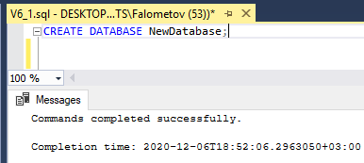

Выбрать базу данных NewDatabase

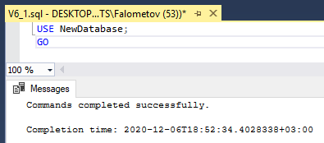

Создать новую схему sales

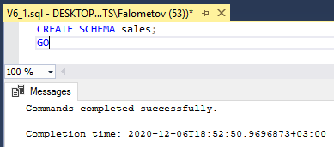

Создать новую схему persons

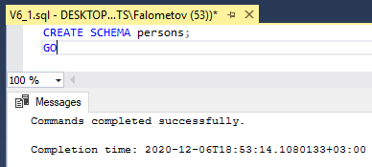

Создайте новую таблицу в схеме sales с именем Orders, содержащей одно поле OrderNum, тип данных которого INT

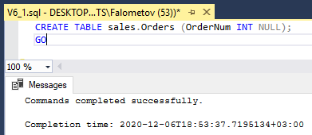

Создайте бэкап базы данных NewDatabase используя инструкцию BACKUP DATABASE и сохраните его в файловой системе

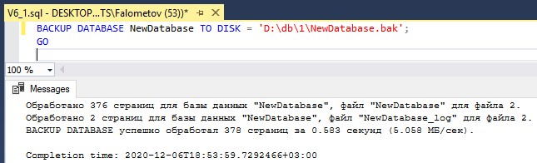

Удалите базу данных используя инструкцию DROP DATABASE

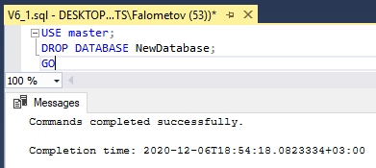

Восстановите базу данных NewDatabase из сохраненного бэкапа используя инструкцию RESTORE DATABASE

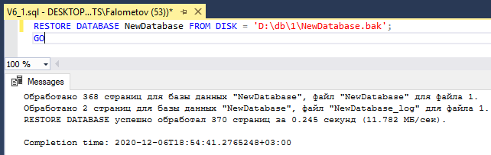

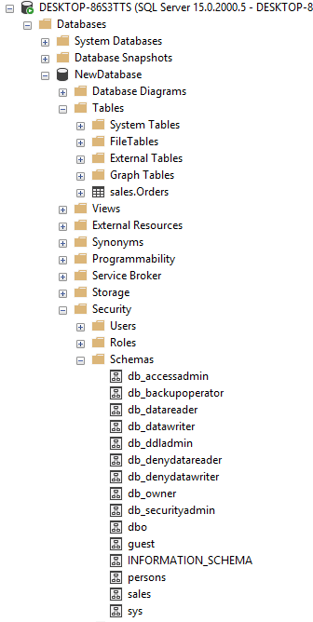

**Задание 2**

Вывести на экран список отделов, названия которых начинаются на букву ‘F’ и заканчиваются на букву ‘е’

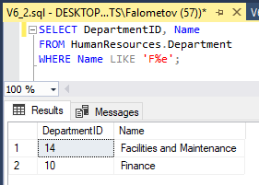

Вывести на экран среднее количество часов отпуска и среднее количество больничных часов у сотрудников. Назовите столбцы с результатами ‘AvgVacationHours’ и ‘AvgSickLeaveHours’ для отпусков и больничных соответственно

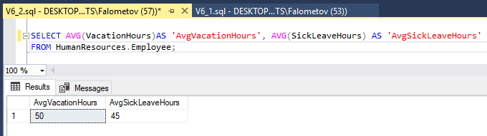

Вывести на экран сотрудников, которым больше 65-ти лет на настоящий момент. Вывести также количество лет, прошедших с момента трудоустройства, в столбце с именем ‘YearsWorked’

